KILKA SŁÓW NA TEMAT WARTOŚCI
Kilka miesięcy temu „wpadła” mi w ręce książka pt:”Uważność- trening pokonywania codziennych trudności”. Pandemia w całej pełni, książka gruba ale skoro nie ma alternatywy na inne formy spędzania wolnego czasu powzięłam mocne postanowienie, że przeczytam ją” od deski do deski”. Chociaż na początku nieco przeraziła mnie jej objętość to jednak okazało się, że niepotrzebnie się martwiłam. Czytała się szybko. Napisana zrozumiałym, przystępnym językiem, z licznymi przykładami zaczerpniętymi z praktyki autora. I chociaż nieco osłabiła mój zapał wielość zadań proponowanych do wykonania to jednak powzięłam mocne postanowienie, że się tak łatwo nie poddam. Po co o tym piszę? Ponieważ po kilkunastu stronach lektury dotarłam do miejsca w którym autor skłaniał czytelnika do przyjrzenia się swoim wartościom. Wartościom, którymi kieruje się w życiu. Wartościom które są dla niego ważne, są jego drogowskazem, kompasem który prowadzi przez życie, dzięki któremu jesteśmy tym kim jesteśmy. Zachowujemy się w ten a nie w inny sposób, wychowujemy dzieci tak a nie inaczej.
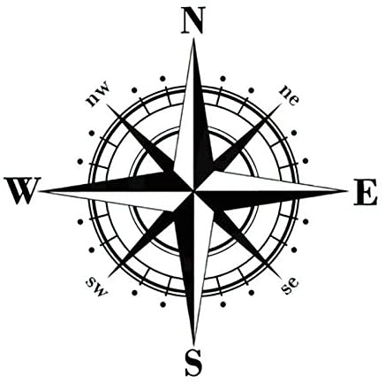
Tak to zobaczyłam. Życie to mapa a wartości według których, zwiedzamy zakamarki wszechświata to kompas. Prowadzi nas i nie pozwala nam się zgubić. Dzięki niemu zawsze docieramy do portu do którego planowaliśmy dotrzeć. I choć czasami płyniemy przez wzburzone morza a fale nas zalewają, to jednak uparcie, wracamy na szlak i podejmujemy trud, aby dotrzeć do wyznaczonego portu.
Bardzo długo przeglądałam listę wartości zamieszczoną w książce przez autora. Długo się zastanawiałam zanim zakreśliłam wartości dla mnie ważne. Nie było to łatwe zadanie jednak zmuszające do „zajrzenia w głąb siebie”.
Bardzo spodobało mi się to ćwiczenie, dlatego je polecam:
Krok 1: Z listy wartości (odsyłam do książki lub do Internetu), skreśl te wartości, które są dla Ciebie najmniej istotne. Pozostaw na liście tylko 10.
Krok 2: Po utworzeniu listy 10 najważniejszych swoich wartości, uszereguj je w kolejności od najważniejszej do najmniej ważnej. Nadaj im numery od 1 do 10.
1 - to wartość najważniejsza, 10 - to wartość najmniej ważna.
Krok 3: Wybrałeś 10 najważniejszych w Twoim życiu wartości i określiłeś ich priorytety. Odrzuć teraz tej listy 5 najmniej dla Ciebie ważnych. Na liście pozostaw 5 wartości, które są dla Ciebie zdecydowanie nadrzędne.
Krok 4: Zadaj sobie pytanie: "Czy i w jaki sposób realizuję w życiu te najważniejsze wartości. Nie realizuję? To dlaczego tego nie robię?", "Co powinienem zmienić?", "Kiedy zacznę je realizować w moim życiu?"
To ćwiczenie skłania nas do analizy, tego co dla nas ważne do poznania właściwego „ustawienia” swojego kompasu. Niewątpliwie należy jednak pamiętać, że niektóre wartości będą się zmieniały, ewaluowały: dla nastolatka nie jest ważne to samo co dla matki czy ojca.
Dlatego właśnie kiedy wychowujemy dzieci spoczywa na nas największa odpowiedzialność. Ponieważ rodzice instynktownie wpajają dzieciom swój system wartości. W życiu codziennym, pokazują to co dla nich ważne. Dzieci natomiast instynktownie przejmują od rodziców to co dla nich ważne i przyjmują jako „swoje”, przyswajają schematy, odwzorowują zachowania a potem idą z tym bagażem w życie. Należy cały czas pamiętać, że jako rodzice jesteśmy najważniejszymi wyznacznikami- kompasami dla swoich dzieci.
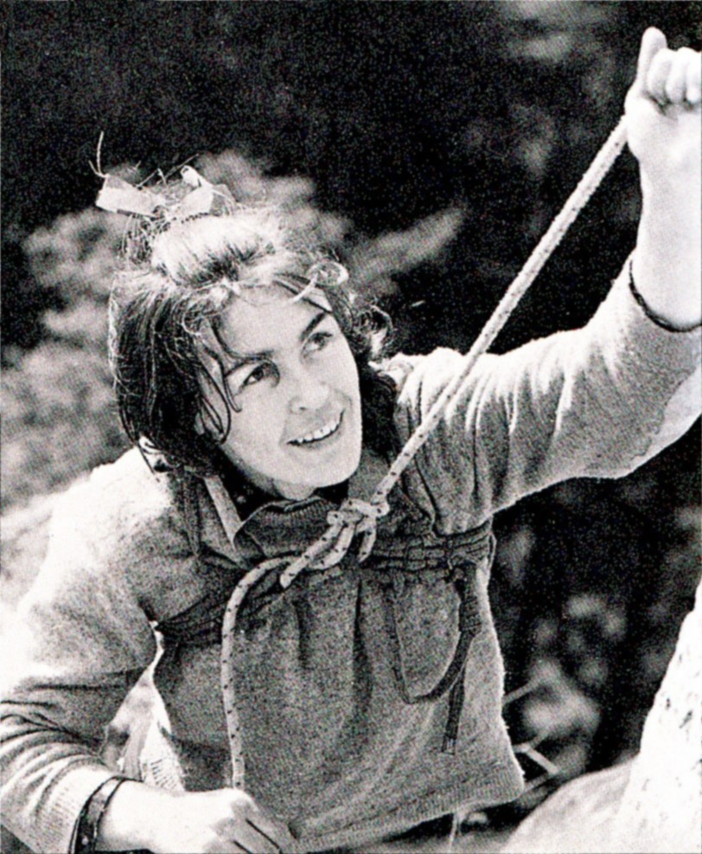
Niedawno przeżywaliśmy jako społeczność szkolna piękną uroczystość: nadanie imienia naszej szkole, było to ogromne wydarzenie. Oglądałam niedawno reportaż o naszej patronce Wandzie Rutkiewicz, „Ślady na śniegu”, polecam. Oglądałam, słuchałam i cały czas myślałam jakie Ona miała wartości, czym się kierowała, co było jej mapą a co kompasem? Jaka była, przynajmniej częściowo można wyczytać z jej słów: „Każdy ma przecież do pokonania swój EVEREST. Mój sukces był dowodem na to, że każdemu może się udać to, co sobie postanowi…”
Czy bała się, zdobywając kolejne szczyty? Ja boję się często. Zauważyłam, że większość z nas często się boi. Kierujemy się w życiu strachem a właściwie to strach nami kieruje. Kilka dni temu wpadł mi w ręce cytat, który wydrukowałam i powiesiłam na tablicy: „Życie zaczyna się tam gdzie kończy się lęk”. Strach nie jest dobrym doradcą, zamyka nas, izoluje, zamyka nam wiele dróg, którymi moglibyśmy pójść lub wskazać naszym dzieciom… Czy Ona się bała? Nie wiem. Ale wiem, że potrafiła pokonać lęk, wznieść się „ponad to”. Żyła w zgodzie z wartościami, które wyznaczyły jej drogę…na sam szczyt. Wanda Rutkiewicz to piękna postać, jestem zachwycona jej odwagą, determinacją, chęcią pomagania innym. Właściwie przez całe życie wspinała się wyżej i wyżej, przez co stawała się człowiekiem i żyła pełną piersią, żyła tym co kochała. I nawet jeśli się bała to pokonywała swój strach każdego dnia, dlatego wspięła się tak wysoko…
Pedagog Agata Mroczkowska

